Відділ освіти Підволочиської районної державної адміністрації
Підволочиський районний методичний кабінет
Скалатський дошкільний навчальний заклад

Екологічне виховання дітей дошкільного віку

матеріал з досвіду роботи
вихователя Скалатського
дошкільного навчального
закладу
Шевчишин Наталії Іванівни




Життєве кредо:

Кожна хай зустріч несе відкриття:
Ціннішого в світі нема, ніж життя.

Моє портфоліо:

1. | Прізвище, ім’я, по - батькові | Шевчишин Наталія Іванівна
2. | Дата народження | 08 березня 1972 року
3. | Освіта | середня спеціальна
4. | Спеціальність за дипломом | Дошкільне виховання
5. | Посада | Вихователь
6. | Педагогічний стаж | 22 роки
7. | Результати попередньої атестації | Відповідає займаній посаді. Підтверджено категорію «спеціаліст 9 розряду» відповідно до вищої тарифної ставки
8. | Нагорода, звання | Грамота відділу освіти Підволочиської районної державної адміністрації, 2004 р.
9. | Курси підвищення кваліфікації | 2010 рік
10. | Тема, над якою працює педагог | «Екологічне виховання дітей дошкільного віку»

Напрямки роботи:

• гуманне ставлення до природи (тваринного та рослинного світу);
• сформована здатність піклуватися про природні об’єкти та своє здоров’я;
• потреба у спілкуванні з природою;
• моделювання природних об’єктів і явищ;
• розвинена відповідальність за свої вчинки у природі;
• усвідомлення свого «Я» у світі як частки природи.

Форми роботи з дітьми дошкільного віку з екологічного виховання

• Екологічні заняття.
• Екологічні екскурсії.
• Уроки доброти.
• Уроки мислення в природі.
• Проблемні ситуації.
• Мовні логічні завдання.
• Екологічні виставки.
• Тиждень екологічної творчості.
• Екологічні свята, виставки.
• Дидактичні ігри екологічного змісту
• Екологічні казки.
• Екологічна стежина.
• Спостереження.
• Пошуково-дослідницька робота.

Мета екологічного виховання дітей дошкільного віку
• виховання любові, чуйності, доброзичливого ставлення до об’єктів природи;
• виховання потреби у спілкуванні з природою, уміння спостерігати й відчувати її красу й гармонію;
• розвиток інтересу, прагнення до пізнання природи;
• виховання культури поведінки, відповідальності за свої вчинки у природі;
• формування здатності та вмінь піклуватися про природні об’єкти та своє здоров’я;
• навчити дітей бачити взаємозв’язок між рослинами і тваринами, розуміти, як людина впливає на їхнє життя;
• формувати у дітей вміння бачити красу у всьому живому, незалежно від того, чи то людина, чи рослина, чи тварина. Розуміння істини, що в природі не буває корисних і шкідливих тварин, натомість усі вони пов’язані одне з одним, одне одному потрібні, а отже користі;
• розвивати у дітей почуття: небайдужості, вміння відчувати себе на місці квітки, рослини тощо;
• навчити любити й охороняти природу не на словах, а допомагаючи квітам, деревам, тваринам, птахам, усього живому;
• збудити у дітей емоційний відгук на різноманітні явища природи, зародити в них бажання милуватися і насолоджуватися нею і висловлювати свої почуття засобами художнього слова, образотворчого мистецтва;
• удосконалення дослідницьких умінь, що виявляються в аналізуванні, систематизуванні, поясненні, доведенні, міркуванні.

План роботи з батьками
Фома роботи | Тематика
Вересень
Батьківські збори | Змалку ближчу до природи.
Анкетування | Дітей виховує те, що їх оточує.
Жовтень
Консультація | Допомогти всьому живому.
Відкрите заняття | Зустрічаємо осінь в садочку.
Листопад
Екскурсія разом з батьками до осіннього парку | Тихо осінь ходить гаєм.
Посиденьки | Щедра осінь і багато з подарунками прийшла (виготовлення коробок з природного матеріалу).
Грудень
Клуб для батьків | Екологічні та проблемні ситуації «Порадьмося».
Виготовлення буклетів | Придивитися до краси природи.
Січень
Виготовлення групової газети | Наша велика дружня родина.
Круглий стіл | Зелена аптека (обмін рецептами).
Лютий
Колективний похід до куточків невимовної краси | Чарівний зимовий сон.
Спілкування - розум | Чи потрібні в житті правила? (Поводження в природі).
Березень
Книга добрих справ | Кожному малюку приємно з сім'єю щось робити добре у дитячому садку.
Скринька пропозицій | Виховання пізнавального інтересу до довкілля.
Квітень
День добрих | Хай на радість всім росте (висаджування дерев, квітів).
Фотовиставка | Погляд у весняне віконечко
Травень
Вечірня прогулянка – милування, захоплення | Кольори, звуки, запахи весни.
Хвилинки доброти (поради, рекомендації) | Все починається з добра.
Червень
День відкритих дверей | Наші діти – юні квіти.
Оформлення альбому | Це бентежить струни нашого серця.
Липень
Посиденьки (поділись своїм досвідом) | Я навчаюсь разом з дитиною розуміти світ природи.
Усний журнал (обмін думками) | Стежинками самопізнання.
Серпень
Диспут |  | Емоційне спілкування з природою, як умова творчого осягнення світу.
Прогулянка у природу |  | Гра «Естафета компліментів».

АПТЕКА НА ПІДВІКОННІ
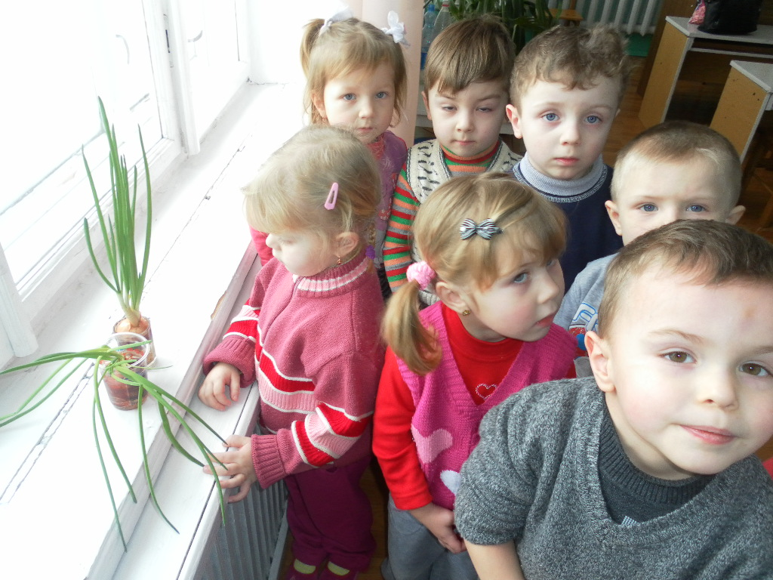

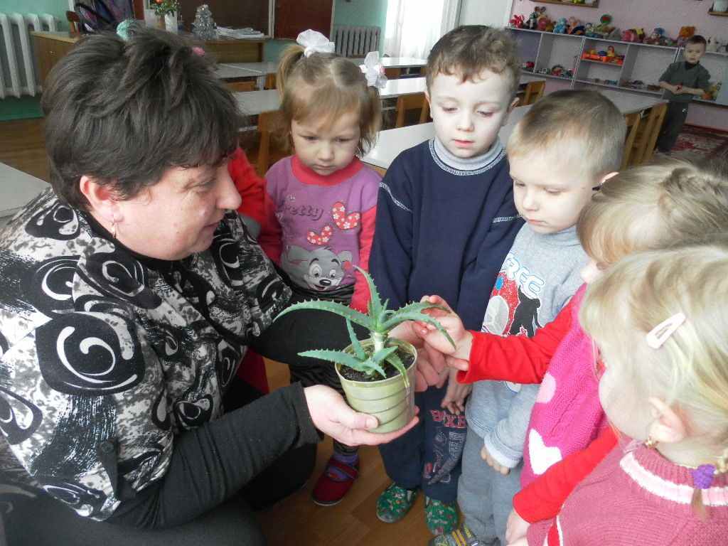
Властивості піску
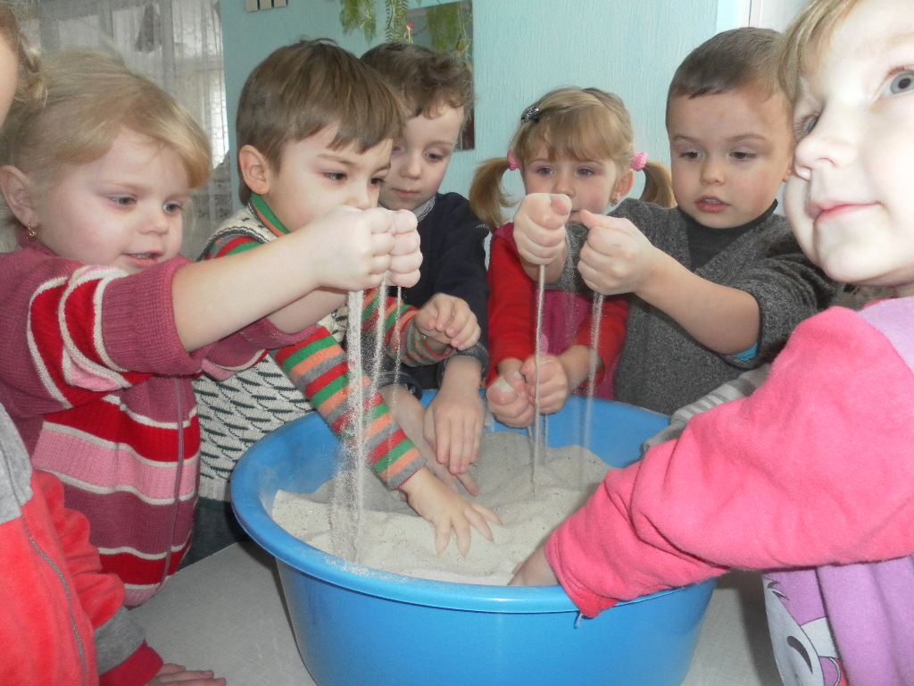

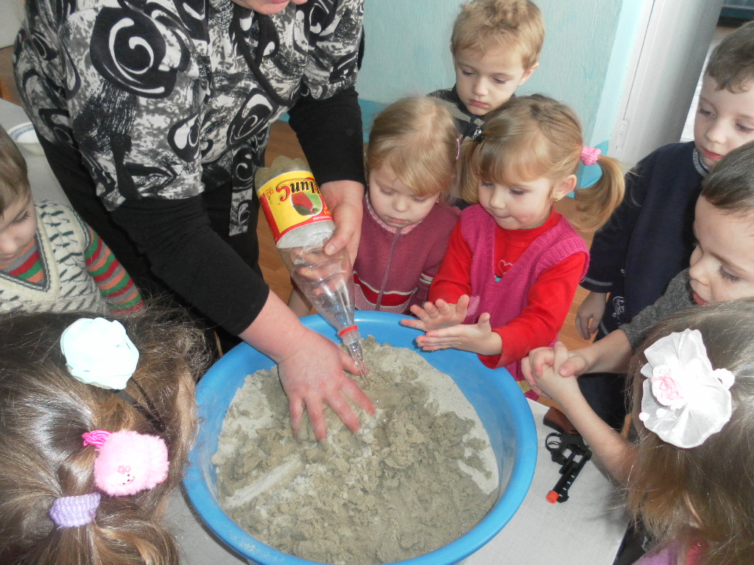

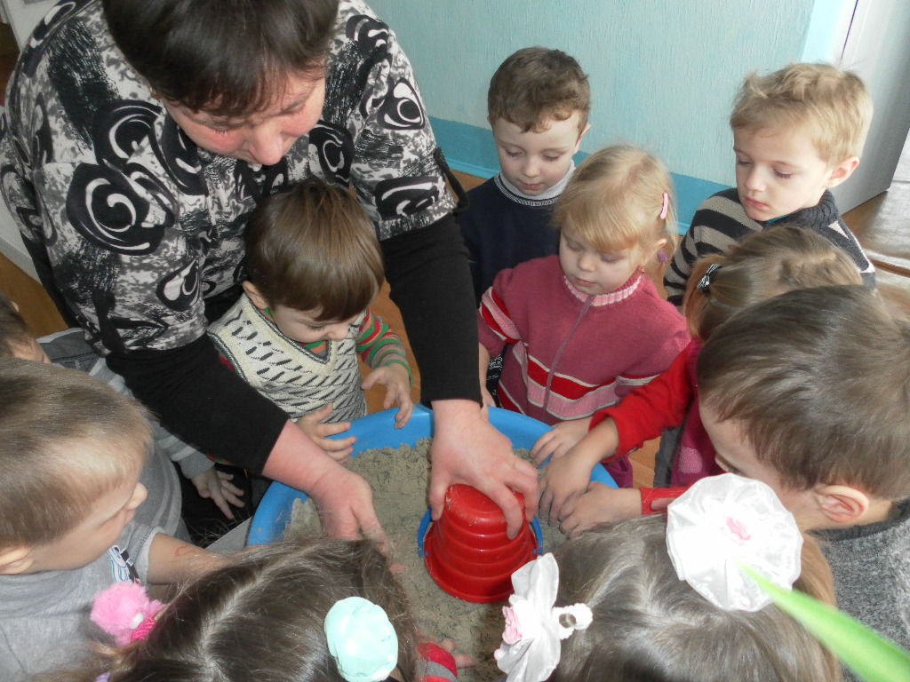

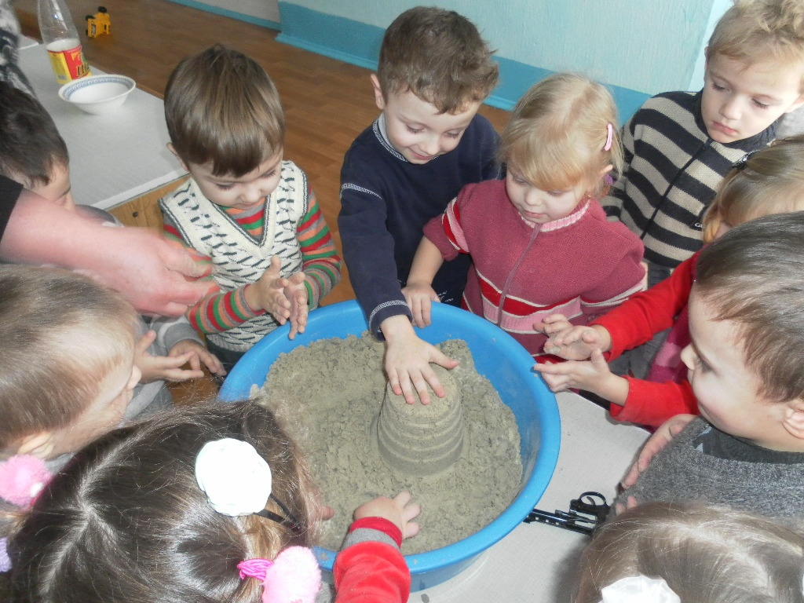
Властивості води
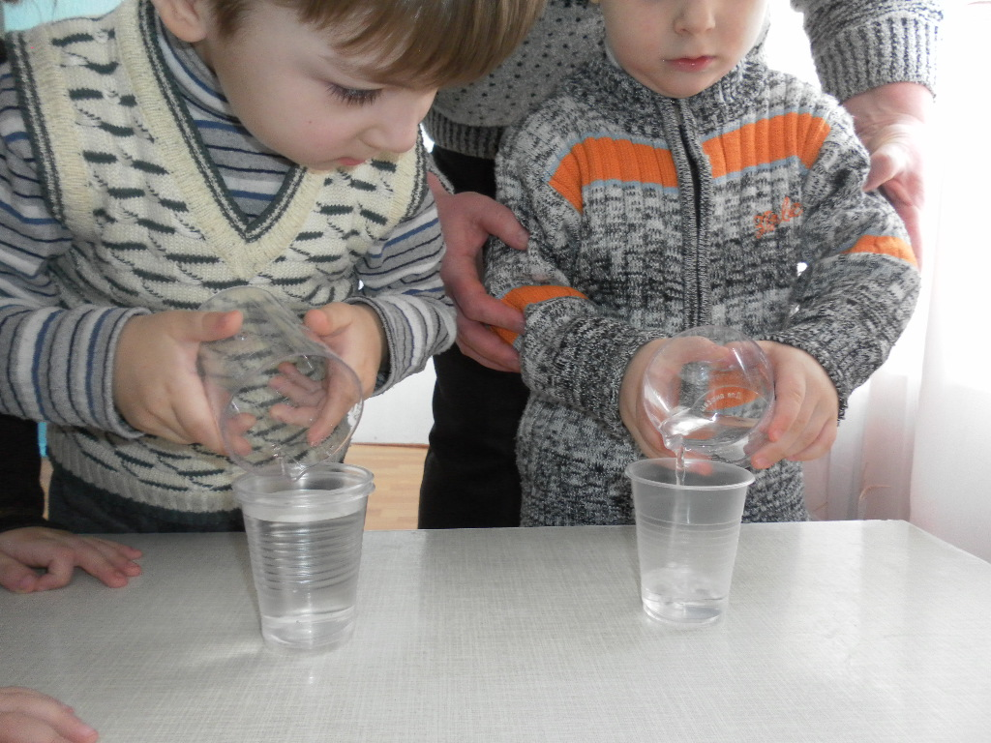

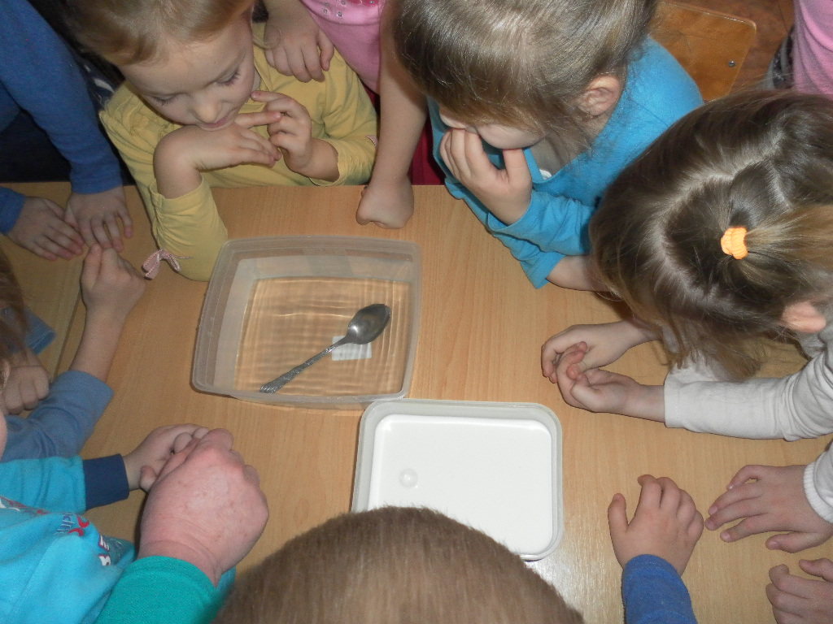
Умови для життя рослин
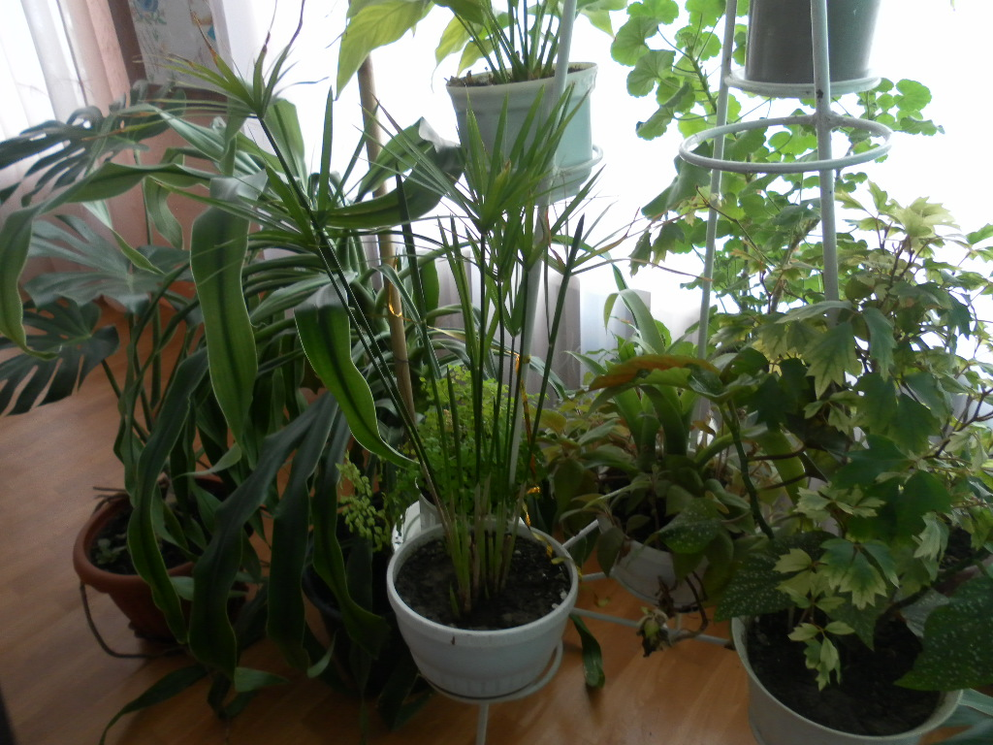

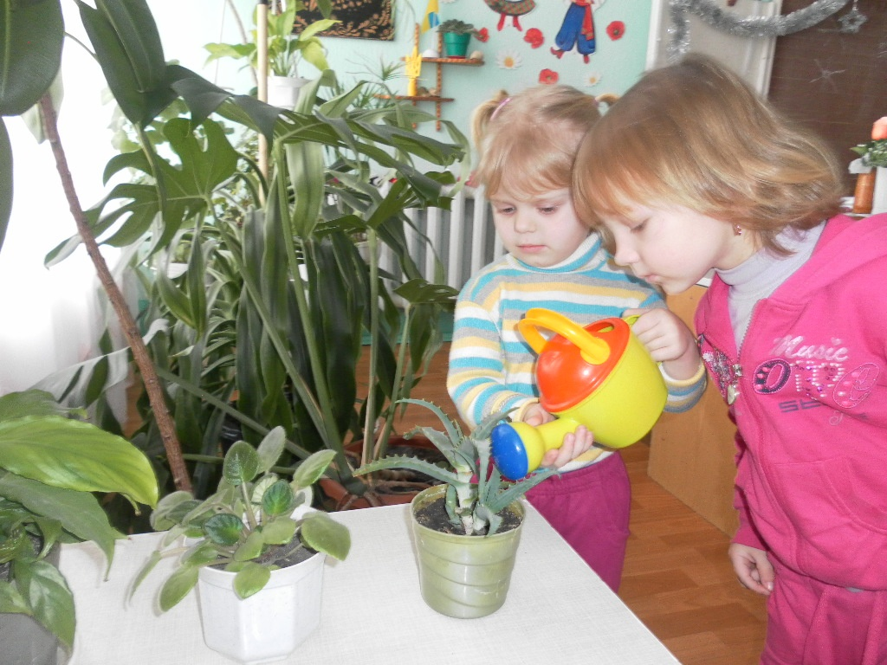
Еко – світ дитячого садка
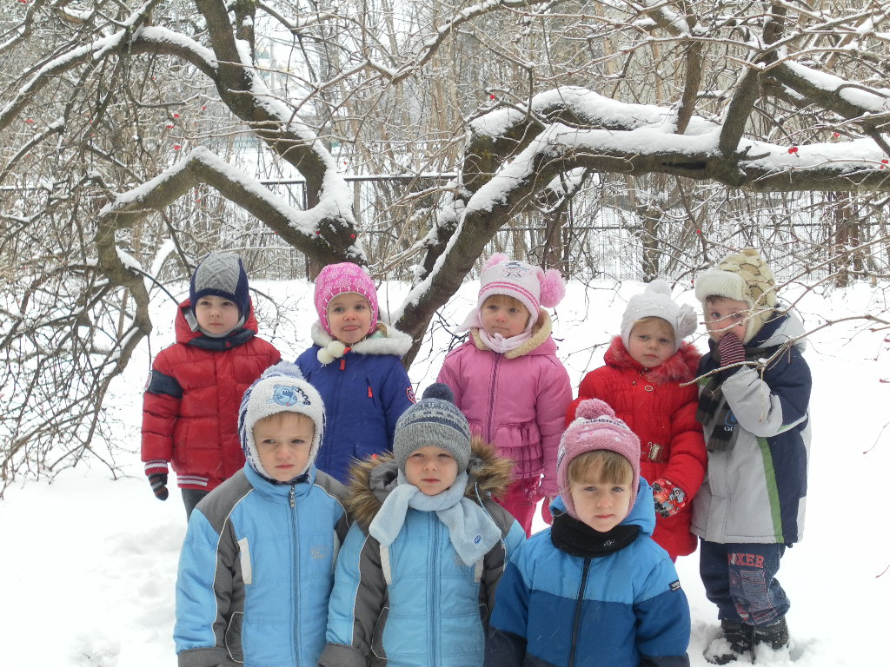

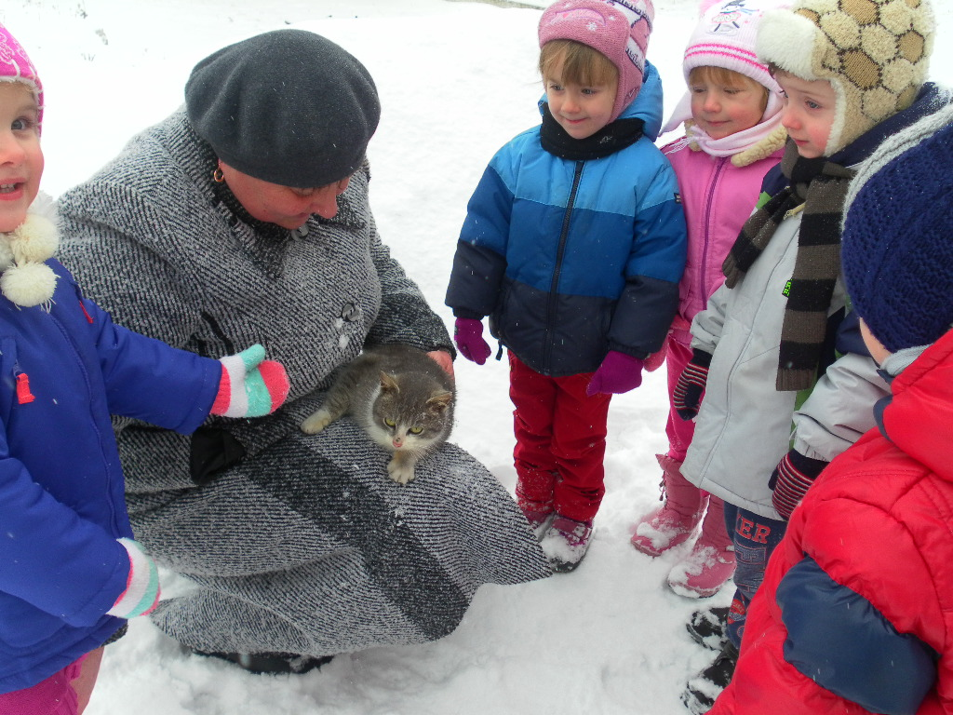
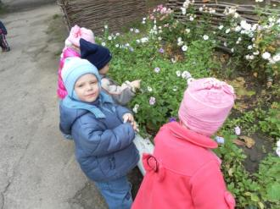

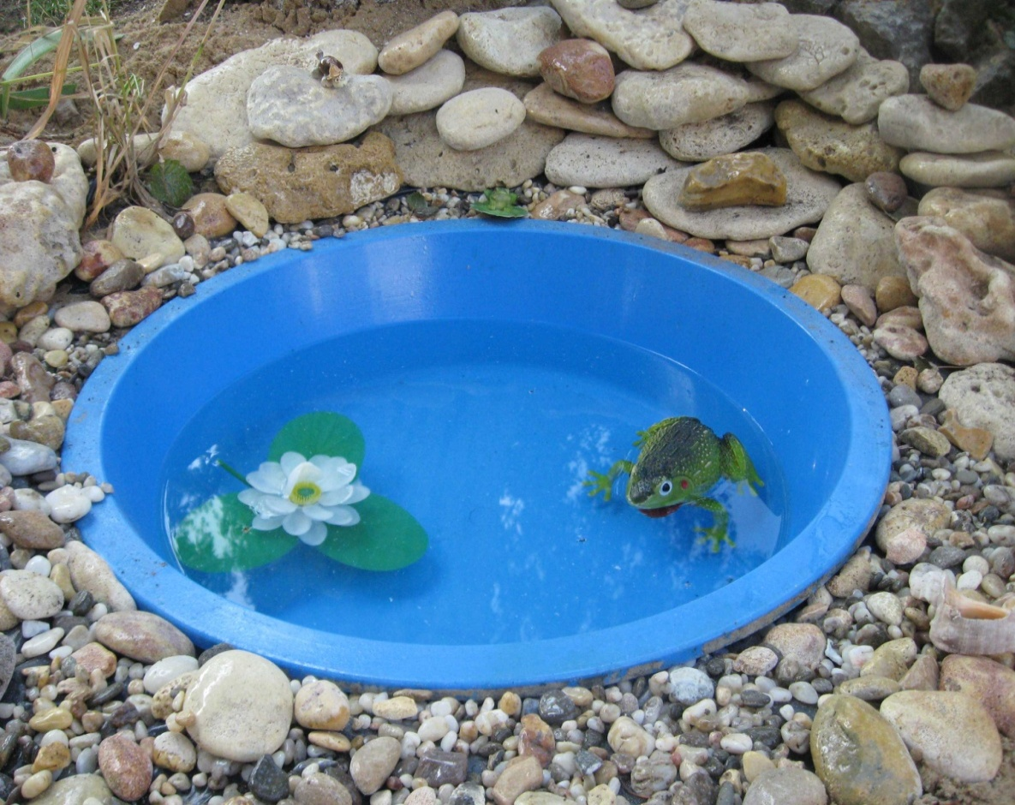

Сніг тане від теплої долоні
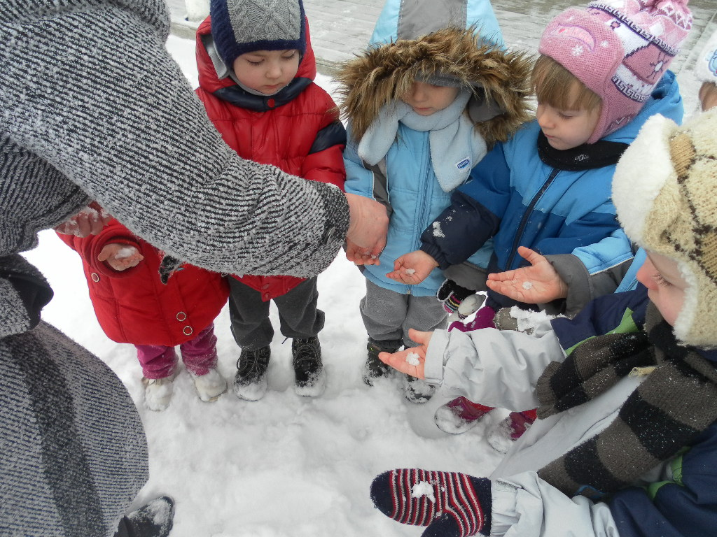


Досліди зі снігом
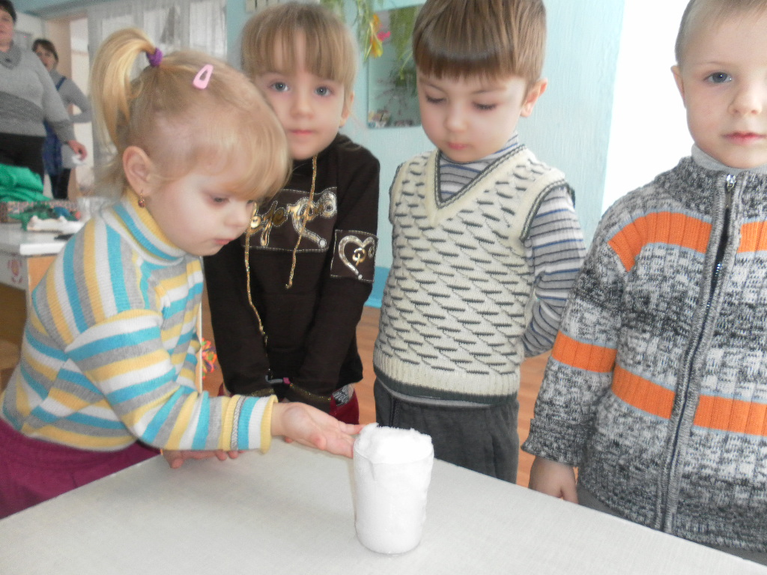

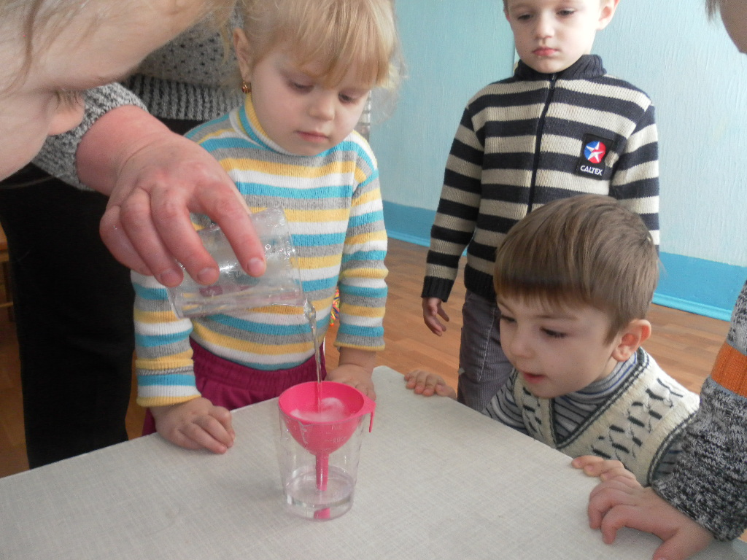
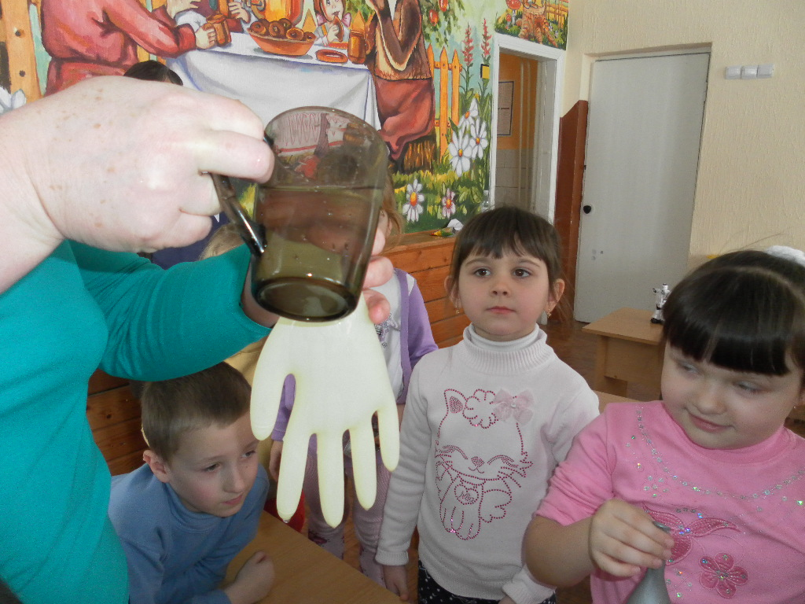

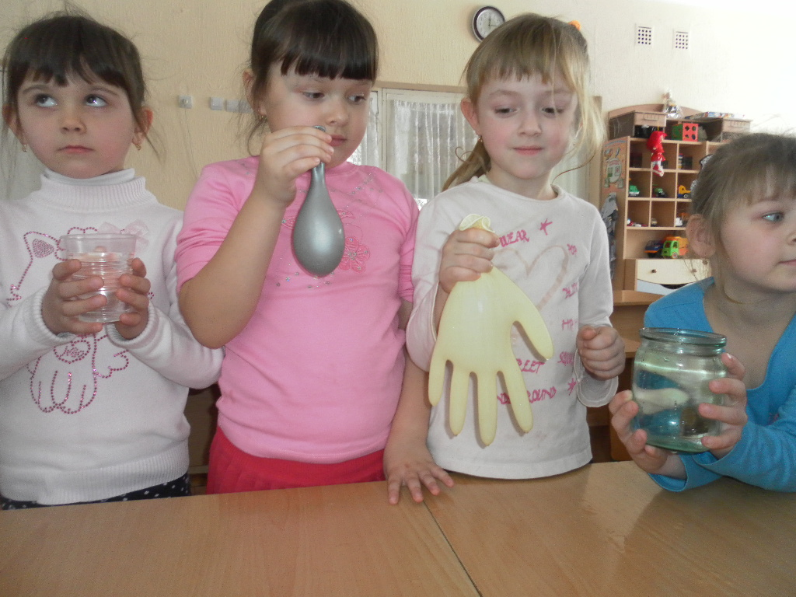

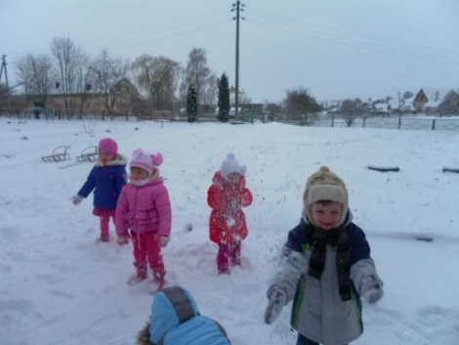

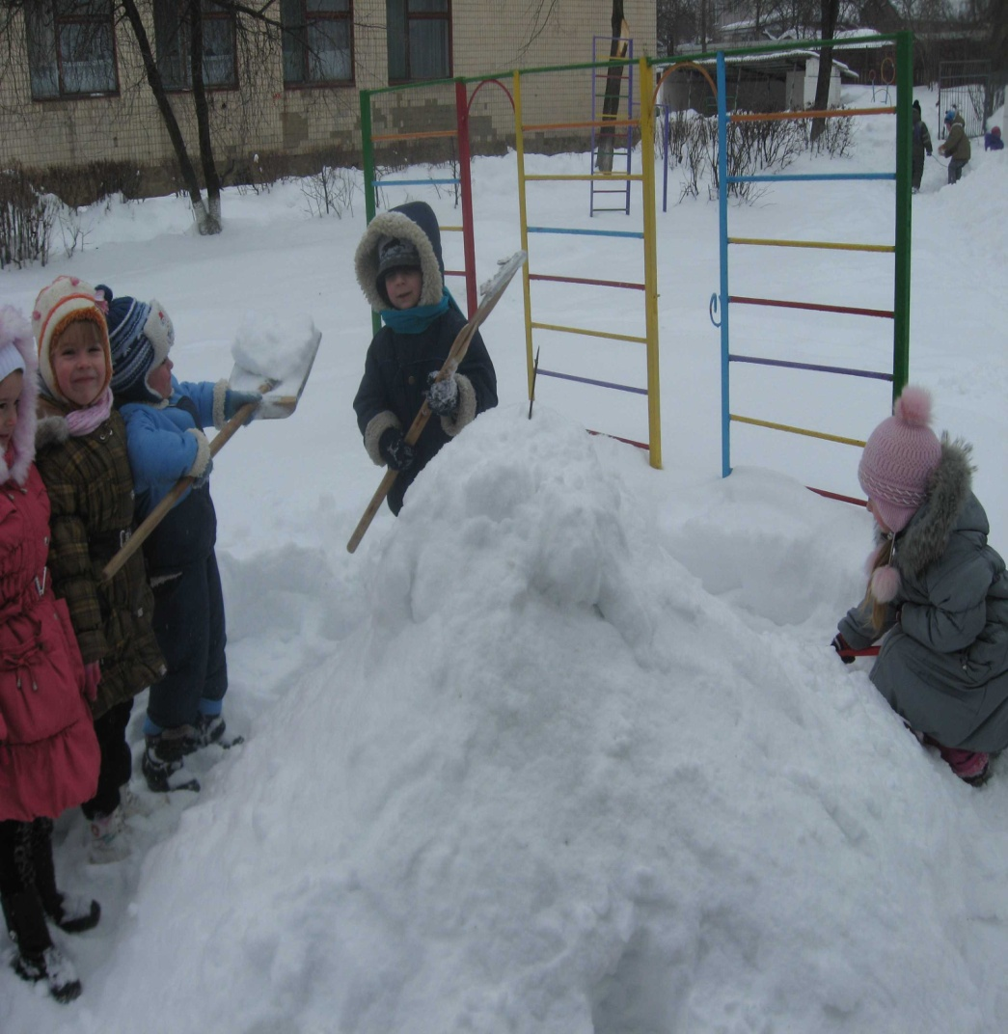

Птахи - наші друзі
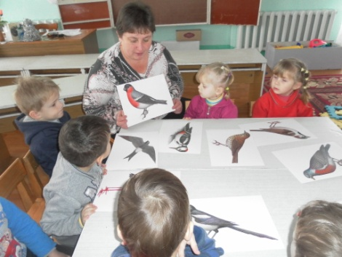

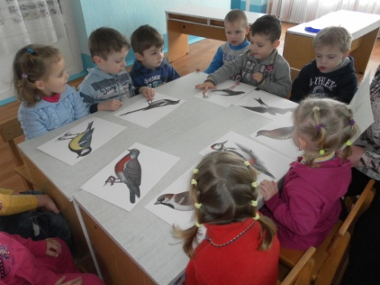
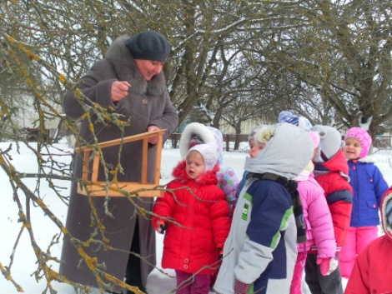

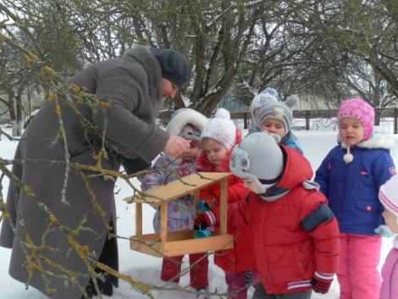

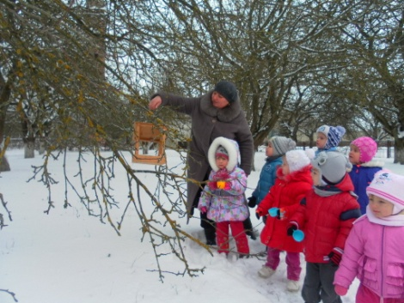

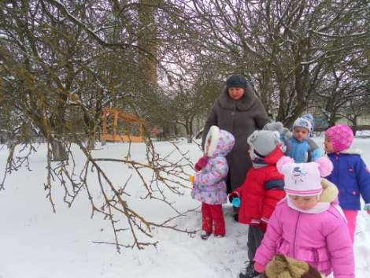
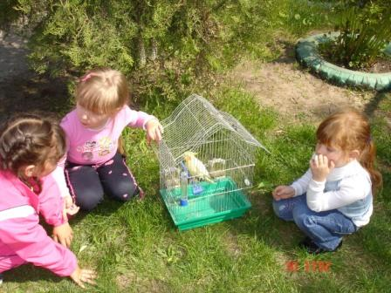

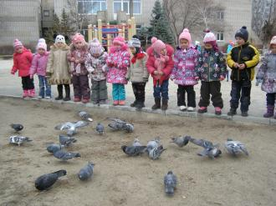

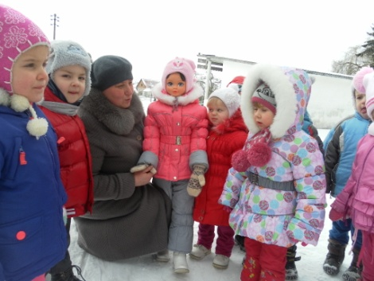

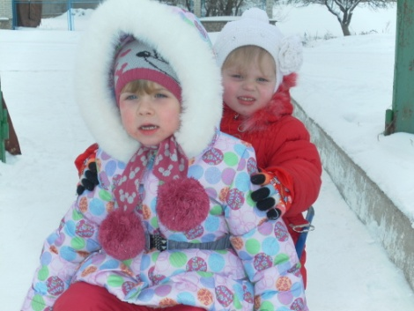

Досліди з повітрям
